**Сообщение о возможном установлении**

**публичного сервитута**

**Заявитель:** ООО «ТЕХНОГАЗ» (ИНН 5404148259, ОГРН 1035401488198).

**Наименование уполномоченного органа, которым рассматривается ходатайство об установлении сервитута:** администрация Новосибирского района Новосибирской области.

**Цель установления публичного сервитута:** размещение линейного объекта «Газопровод высокого давления для подключения к сети газораспределения котельной, расположенной на земельном участке с кадастровым номером 54:36:000000:1058 в г. Обь Новосибирской области».

**Размещение сетей связи предусмотрено:** договором на прокладку, перенос, переустройство, демонтаж и (или) эксплуатацию инженерной коммуникации (газопровод высокого давления) в границах полосы отвода федеральной автомобильной дороги общего пользования Р-254 «Иртыш» Челябинск-Курган-Омск-Новосибирск на км 1443+953 (Новосибирская область, г. Обь) от 30.01.2023 № 2/ДС (к).

**Местоположение земельных участков, в отношении которых испрашивается публичный сервитут:**

- часть земельного участка с кадастровым номером 54:19:000000:5044, местоположением: Новосибирская область, Новосибирский район, МО Толмачевский сельсовет, Верх-Тулинский сельсовет, площадью 177 кв.м.

**Адрес, по которому заинтересованные лица могут ознакомиться с поступившим ходатайством об установлении публичного сервитута и прилагаемым к нему описанием местоположения границ публичного сервитута:** подать заявление об учете прав на земельные участки: г.Новосибирск, ул.Депутатская, 46, подъезд 3, этаж 6. Контактное лицо: начальник отдела подготовки земельных участков к торгам МКУ «Центр муниципальных услуг» Егорова Александра Александровна, т. 209-31-38.

**Срок подачи заявлений об учете прав на земельные участки:** в течение четырнадцати дней со дня опубликования сообщения о возможном установлении публичного сервитута.

**Время приема заинтересованных лиц для ознакомления с поступившим ходатайством об установлении публичного сервитута:** ежедневно (за исключением выходных дней) с 9:00 до 12:30, с 13:30 до 16:00 по местному времени.

**Официальные сайты в информационно-телекоммуникационной сети «Интернет», на которых размещается сообщение о поступившем ходатайстве об установлении публичного сервитута:**

- официальный сайт администрации Новосибирского района Новосибирской области <http://nsr.nso.ru>;

- официальный сайт администрации Толмачевского сельсовета Новосибирского района Новосибирской области https://tolmachevskiy.nso.ru

**ОПИСАНИЕ МЕСТОПОЛОЖЕНИЯ ГРАНИЦ**

Публичный сервитут в целях прокладки, переноса, переустройства, демонтажа и (или) эксплуатации инженерной коммуникации (газопровод высокого давления) в границах полосы отвода федеральной автомобильной дороги общего пользования Р-254 «Иртыш» Челябинск-Курган-Омск- Новосибирск на км 1443+953 (Новосибирская область, г.Обь)

(наименование объекта, местоположение границ которого описано (далее-объект)

**Раздел 1**

|  |  |  |
| --- | --- | --- |
| **Сведения об объекте** | | |
|  | | |
| **№ п/п** | **Характеристики объекта** | **Описание характеристик** |
| **1** | **2** | **3** |
| 1. | Местоположение публичного сервитута | *Новосибирская область, Новосибирский район, Толмачевский сельсовет* |
| 2. | Площадь объекта ± величина погрешности определения площади  (Р ±ΔР) | *177 кв.м ± 23 кв.м* |
| 3. | Иные характеристики объекта | *Публичный сервитут в целях прокладки, переноса, переустройства, демонтажа и (или) эксплуатации инженерной коммуникации (газопровод высокого давления) в границах полосы отвода федеральной автомобильной дороги общего пользования Р-254 «Иртыш» Челябинск-Курган- Омск-Новосибирск на км 1443+953 (Новосибирская область, г.Обь)* |

**Раздел 2**

|  |  |  |  |  |  |
| --- | --- | --- | --- | --- | --- |
| **Сведения о местоположении границ объекта** | | | | | |
| **1. Система координат***: МСК НСО, зона 4* | | | | | |
| **2. Сведения о характерных точках границ объекта** | | | | | |
|  | **Координаты, м** | |  | **Средняя** |  |
| **Обозначение характерных точек границ** | **Х** | **У** | **Метод определения координат характерной точки** | **квадратическая погрешность положения**  **характерной** | **Описание обозначения точки на местности (при наличии)** |
|  |  |  |  | **точки (Мt), м** |  |
| **1** | **2** | **3** | **4** | **5** | **6** |
| *1* | *482674.41* | *4183541.90* | *Картометрический метод* | *0.50* | *—* |
| *2* | *482673.44* | *4183577.23* | *Картометрический метод* | *0.50* | *—* |
| *3* | *482668.46* | *4183576.52* | *Картометрический метод* | *0.50* | *—* |
| *4* | *482669.43* | *4183541.23* | *Картометрический метод* | *0.50* | *—* |
| *1* | *482674.41* | *4183541.90* | *Картометрический метод* | *0.50* | *—* |
| **3. Сведения о характерных точках части (частей) границы объекта** | | | | | |
|  | **Координаты, м** | |  | **Средняя** |  |
| **Обозначение характерных точек части**  **границы** | **Метод определения координат характерной точки** | **квадратическая погрешность**  **положения характерной** | **Описание обозначения точки на местности (при наличии)** |
| **Х** | **У** |
|  |  |  |  | **точки (Мt), м** |  |
| **1** | **2** | **3** | **4** | **5** | **6** |
| **—** | **—** | **—** | **—** |  | **—** |

**Раздел 3**

|  |  |  |  |  |  |  |  |
| --- | --- | --- | --- | --- | --- | --- | --- |
| **Сведения о местоположении измененных (уточненных) границ объекта** | | | | | | | |
| **1. Система координат:** *МСК НСО, зона 4* | | | | | | | |
| **2. Сведения о характерных точках границ объекта** | | | | | | | |
| **Обозначение характерных точек границ** | **Существующие координаты, м** | | **Измененные (уточненные) координаты, м** | | **Метод определения координат характерной точки** | **Средняя квадратическая погрешность положения характерной**  **точки (Мt), м** | **Описание обозначения точки на местности (при**  **наличии)** |
| **Х** | **У** | **Х** | **У** |
| **1** | **2** | **3** | **4** | **5** | **6** | **7** | **8** |
| **—** | **—** | **—** | **—** | **—** | **—** | **—** | **—** |
| **3. Сведения о характерных точках части (частей) границы объекта** | | | | | | | |
| **Обозначение характерных точек границ** | **Существующие координаты, м** | | **Измененные (уточненные) координаты, м** | | **Метод определения координат характерной точки** | **Средняя квадратическая погрешность положения характерной**  **точки (Мt), м** | **Описание обозначения точки на местности (при**  **наличии)** |
| **Х** | **У** | **Х** | **У** |
| **1** | **2** | **3** | **4** | **5** | **6** | **7** | **8** |
| **—** | **—** | **—** | **—** | **—** | **—** | **—** | **—** |

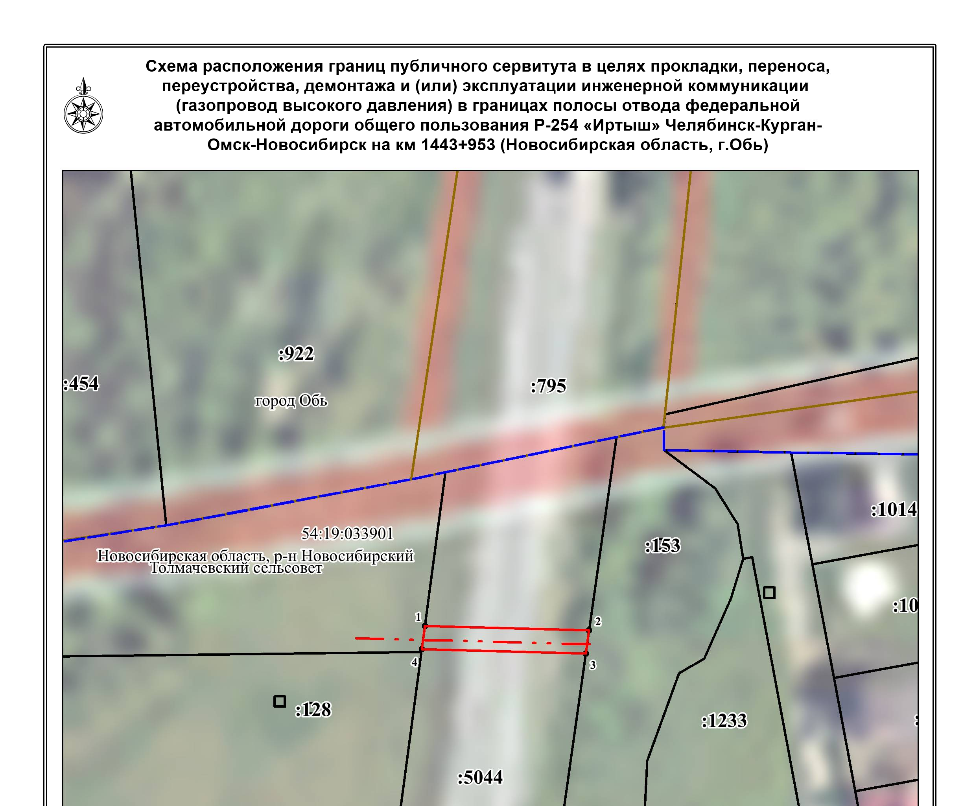

|  |  |  |
| --- | --- | --- |
| **Прохождение границы** | | **Описание прохождения границы** |
| **от точки** | **до точки** |
| **1** | **2** | **3** |
| *-* | *-* | *-* |